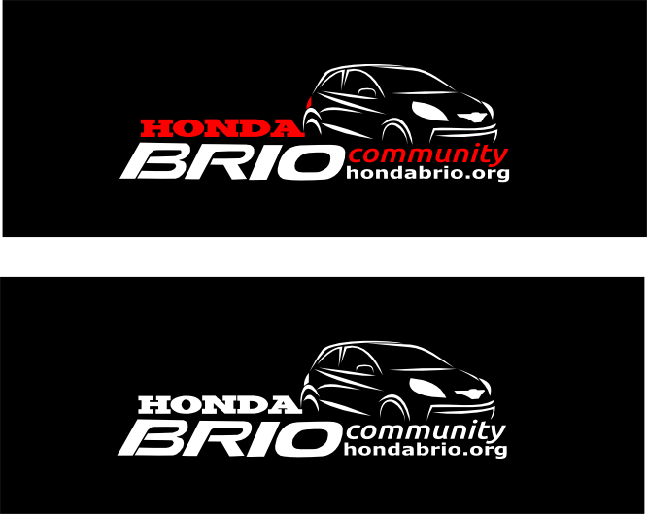
Figure 1

SELAMAT DAN SUKSES
KOPDAR JABODETABEK V.2
ANCOL, 16 FEB 2014

